ИНСТИТУТ ИСКУССТВЕННОГО ИНТЕЛЛЕКТА

ДИПЛОМНАЯ РАБОТА

Тема: «Граммемное тегирование слов в предложении
с помощью глубокого обучения»

Выполнил:
Гурьев Василий Сергеевич

2019

Оглавление
1. Актуальность 3
2. Цель 3
3. Задачи 3
4. Методы 4
5. Библиотеки 4
6. Коллекция текстов 5
7. Частоты граммемных последовательностей 5
8. Векторизация входных данных 6
9. Векторизация выходных данных 6
10. Архитектура нейронной сети 7
11. Подбор гиперпараметров 9
12. Анализ результатов 9
Выводы 11

Граммемное тегирование слов в предложении
с помощью глубокого обучения

1. Актуальность
Снятие морфологической неоднозначности (омонимии) слов в предложениях является важной задачей обработки естественного языка. Однако решение этой задачи с помощью вероятностных моделей занимает довольно много времени.

2. Цель
Целью работы является разработка инструмента для граммемного тегирования слов с учётом контекста их употребления в предложении основанный на методах глубокого обучения.

3. Задачи
- Собрать коллекцию предложений для обучения нейронной сети.
- Получить частоты граммемных последовательностей.
- Тегировать слова с помощью библиотеки pymorphy2.
- Снять омонимию вероятностными методами с учётом контекста.
- Векторизировать входные и выходные данные.
- Подобрать архитектуру и гиперпараметры нейронной сети.
- Проанализировать точность обученной нейронной сети.

4. Методы
- Программирование на Python
- Нейронные сети
- Вероятностные модели
- Вэб-парсинг
- Корпусная лингвистика
- Google Colab

5. Библиотеки
- tensorflow
- numpy
- pandas
- sklearn
- matplotlib
- pymorphy2
- re
- selenium
- requests
- bs4

6. Коллекция текстов
Источник: архив новостного портала newsru.com за 2002 год.

Ограничения и допущения:
- предложения содержат только кириллические символы;
- игнорируются пунктуационные знаки и дефис;
- длина предложений от 3 до 30 слов.

Размер коллекции: 141108 предложений.
Размер тестовой выборки: 20% от размера коллекции.

7. Частоты граммемных последовательностей
Рассматривались последовательности из 2 соседних токенов.
Исходные обозначения граммем используемые в pymorphy2 были сопоставлены с обозначениями в НКРЯ.
Частоты граммемных последовательностей были получены с помощью подкорпуса НКРЯ со снятой омонимией.
С помощью библиотеки pymorphy2 были получены списки вариантов морфологического разбора (тегов) с относительной частотой их встречаемости для каждого токена из коллекции предложений.
Для каждого варианта разбора рассчитывался вероятностная мера по формуле: S_{c} = S_{p} * S_{pc} * P_{c} , где S_{c} – оценка вероятности тега текущего токена; S_{p} – оценка вероятности тега предыдущего токена (для токена начала предложения эта мера равна 1); S_{pc} – оценка вероятности последовательности предыдущего и текущего тегов (минимальная частота последовательности граммем в тегах); P_{c} – вероятность тега текущего токена полученная с помощью pymorphy2.
Для каждого токена выбирается тег с наибольшей мерой S_{c}.
Считаем полученные теги корректными.

8. Векторизация входных данных
Каждая буква токенов была закодирована индексами от 1 до 33.

Максимальная длина токена равна 25, так что каждый токен был представлен вектором длинной 27 вида:

[0, 14, 15, 3, 20, 31, 0, 0, 0, 0, 0, 0, 0, 0, 0, 0, 0, 0, 0, 0, 0, 0, 0, 0, 0, 0, 0]

Начало и конец предложений также инициализированы нулями.

Итоговый размер входных данных: (141108, 32, 27).

9. Векторизация выходных данных
Определяемые граммемы относятся к нескольким грамматическим категориям (часть речи, падеж, склонение и пр.), таким образом, задача является многоклассовой бинарной классификацией с пересекающимися 58 классами.
Соответствие и несоответствие каждому классу кодируется 1 и 0.
Каждый тег кодируется вектором из 0 и 1 длинной 58.
Итоговый размер выходных данных: (141108, 32, 58).

10. Архитектура нейронной сети
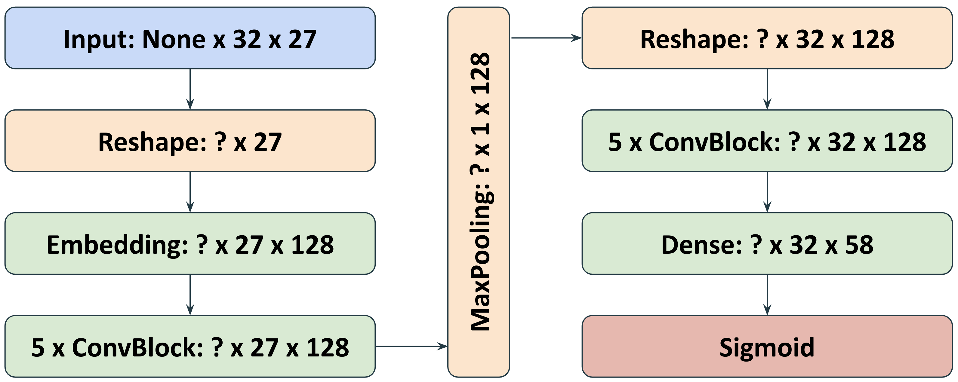
Подбор архитектуры нейронной сети основывался на двух фактах. Во-первых, грамматическое значение слова определяется, главным образом, последовательностью букв, из которых состоит. Во-вторых, оно зависит от контекста употребления слова в предложении. Идея обобщения входных данных поочерёдно на уровне слов и предложений реализована посредством применения одномерных свёрточных блоков и изменения формы тензоров.

Архитектура свёрточного блока
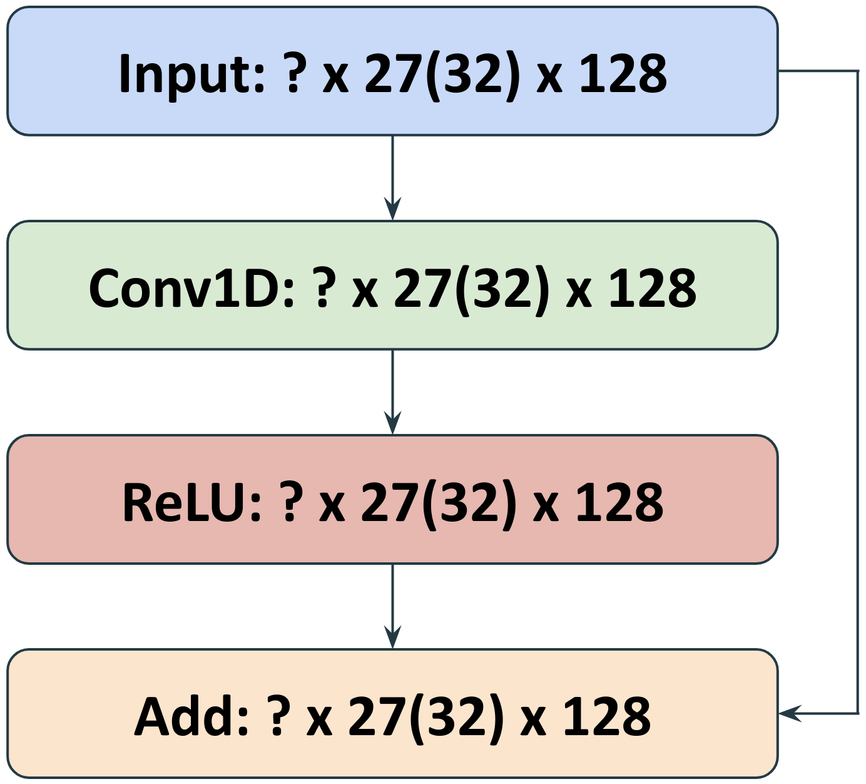

Функция потерь:
-tf.reduce_mean(
tf.reduce_sum(
y_true * tf.log(y_pred) + (1 - y_true) * tf.log(1 - y_pred),
axis=2
)
)

Метрика (точность):
tf.reduce_mean(
tf.cast(
tf.equal(
y_true,
tf.round(y_pred)
),
tf.float32
)
)

11. Подбор гиперпараметров
Были подобраны следующие гиперпараметры:
- функция потерь: cross entropy;
- оптимизатор: MRSProp;
- размер векторного представления букв: 128;
- количество свёрточных блоков на уровне токенов: 5;
- количество свёрточных блоков на уровне предложений: 5;
- размер ядер свёртки блока на уровне токенов: 5;
- размер ядер свёртки блока на уровне токенов: 3.

12. Анализ результатов
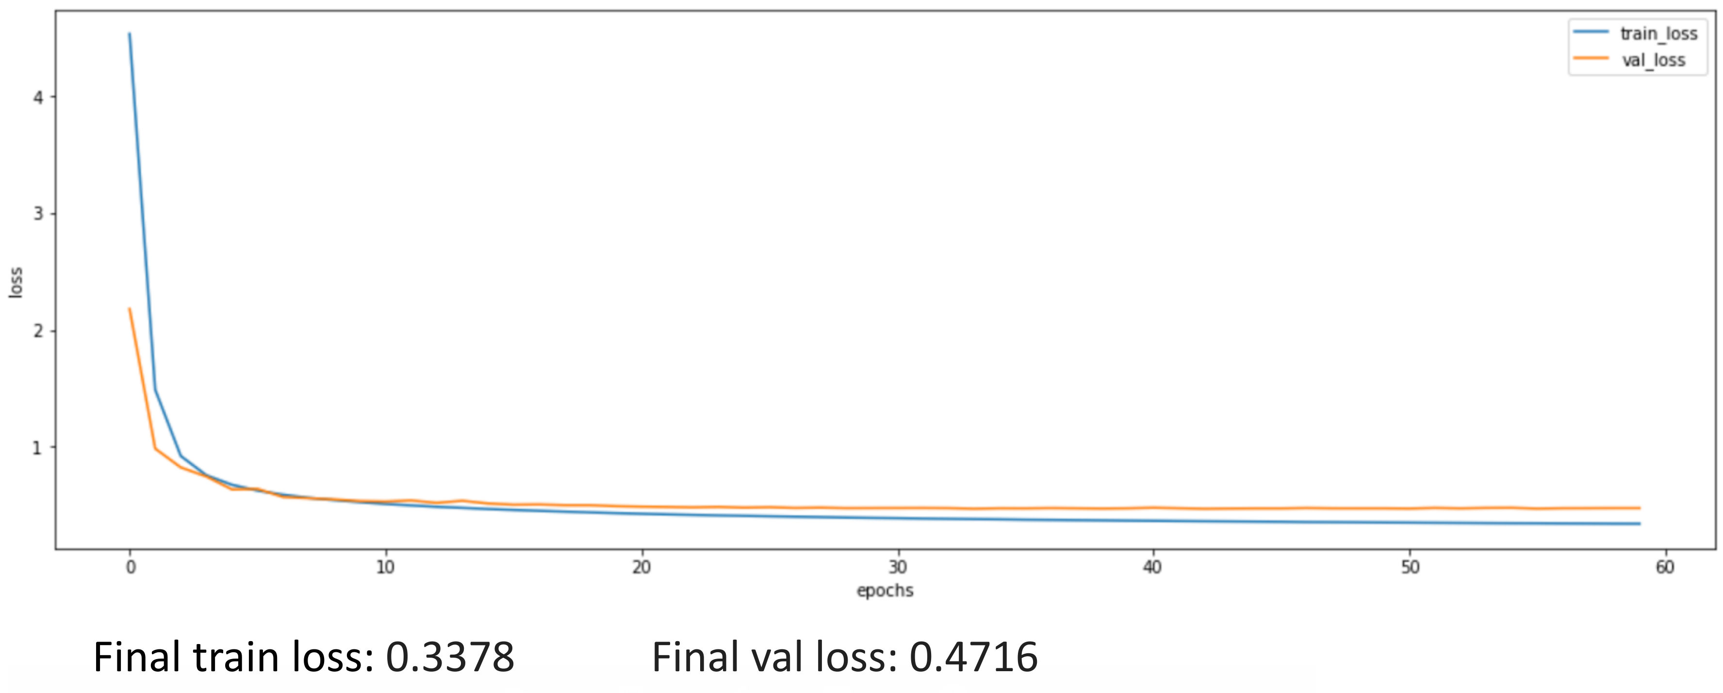
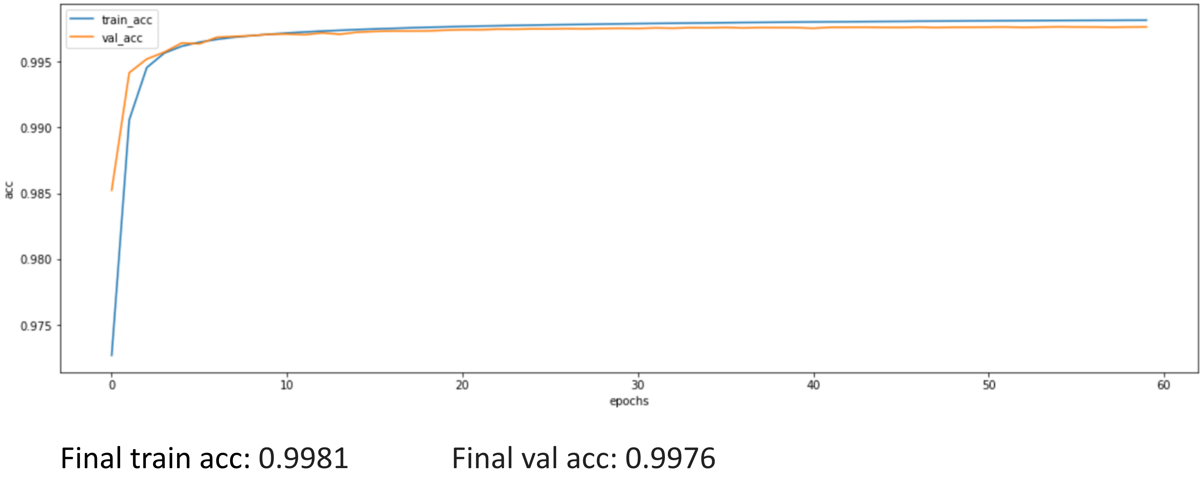
Точность на тестовой выборке
Точность распознавания граммем: 0.9975.
Доля токенов, которые тегированы на 100% верно: 0.948.
Доля предложений, которые тегированы на 100% верно: 0.3171.

F1-мера классификации граммем
 | grammeme | f1_score | support
0 | существительное | 0.9859 | 174422
1 | полное прилагательное | 0.9799 | 58104
2 | краткое прилагательное | 0.8632 | 2963
3 | компаратив | 0.8612 | 375
4 | глагол | 0.9905 | 42467
5 | инфинитив | 0.9962 | 10180
6 | полное причастие | 0.9691 | 5030
7 | краткое причастие | 0.9780 | 4959
8 | деепричастие | 0.9145 | 1223
9 | числительное | 0.9791 | 2463
10 | наречие | 0.9403 | 13485
11 | местоимение | 0.9775 | 13810
12 | предикатив | 0.9342 | 831
13 | предлог | 0.9782 | 52871
14 | союз | 0.9696 | 30432
15 | частица | 0.9503 | 9428
16 | междометие | 0.1022 | 643
17 | именительный падеж | 0.9189 | 70554
18 | родительный падеж | 0.9377 | 84942
19 | дательный падеж | 0.9237 | 14695
20 | винительный падеж | 0.8108 | 38505
21 | творительный падеж | 0.9270 | 17305
22 | предложный падеж | 0.8875 | 27791
23 | звательный падеж | 0.5000 | 12
24 | частичный падеж | 0.0000 | 8
25 | второй винительный падеж | 0.0000 | 0
26 | местный падеж | 0.0000 | 17
27 | единственное число | 0.9819 | 212215
28 | множественное число | 0.9514 | 89540
29 | мужской род | 0.9612 | 110027
30 | женский род | 0.9711 | 75919
31 | средний род | 0.9585 | 56411
32 | общий род | 0.9082 | 959
33 | одушевлённые | 0.9259 | 38585
34 | неодушевлённые | 0.9720 | 142764
35 | совершенный вид | 0.9778 | 32685
36 | несовершенный вид | 0.9748 | 31174
37 | переходный | 0.9790 | 32353
38 | непереходный | 0.9795 | 26547
39 | 1 лицо | 0.9756 | 2919
40 | 2 лицо | 0.9298 | 298
41 | 3 лицо | 0.9903 | 25715
42 | настоящее время | 0.9738 | 17797
43 | прошедшее время | 0.9848 | 31230
44 | будущее время | 0.9571 | 5192
45 | изъявительное наклонение | 0.9918 | 42176
46 | повелительное наклонение | 0.5636 | 291
47 | действительный залог | 0.9719 | 2663
48 | страдательный залог | 0.9715 | 7326
49 | аббревиатура | 0.6819 | 3994
50 | имя | 0.8523 | 6916
51 | фамилия | 0.8812 | 5568
52 | отчество | 0.7692 | 144
53 | топоним | 0.9441 | 10153
54 | превосходная степень | 0.9957 | 580
55 | местоименное | 0.9780 | 16849
56 | сравнительная степень на по- | 0.0000 | 18
57 | инициал | 0.8293 | 70

Выводы
1. Морфологический анализ с помощью нейронной является существенно более быстрым, но чуть менее точным методом по сравнению с библиотекой pymorphy2 с вероятностным снятием омонимии

2. Возможно для повышения точности нейросетевой модели нужно:
а) обучить модель на более широком корпусе текстов;
б) совместить низкочастотные классы с родственными им высокочастотными;
в) учесть в функции потерь несовместность граммем в одной грамматической категории.

